|  |  |  |
| --- | --- | --- |
| Titel: | **Dronning Sophie Amalie**  På sporet af dronningerne - 600 års Danmarkshistorie (3) |  |
| Tema: | Kanonpunktet: Statskuppet 1660, kildearbejde, kønsroller og *bitch fight* |
| Fag: | Historie |
| Målgruppe: | 6.-9. klasse |
|  |  |
|  | **Tv-udsendelse:** Dronning Sophie Amalie, På sporet af dronningerne - 600 års Danmarkshistorie (3). DR2, 18.01.2012, 40 min.  **Faglig relevans/kompetenceområder**  Denne pædagogiske vejledning tager udgangspunkt i kanonpunktet ”Statskuppet 1660”.  Kuppet var en umiddelbar følge af den dybe økonomiske krise Danmark var endt i efter nederlaget til svenskerne i Karl-Gustavkrigene (1657-1660). Kanonpunktet er en vigtig milepæl i Danmarks politiske historie. Det markerer overgangen fra det aristokratiske adelsvælde til en enevældig styreform.  Samtidig er det også historien om en dronning, hvis liv vi primært kender fra ”taberens side”. Leonora Christina var datter af Christian d. 4. og hendes beskrivelser af svigerinden Dronning Sophie Amalie er ikke just positive, men kan man stole på disse kilder, eller er de i virkeligheden en del af danmarkshistoriens største *bitch fight*?  **Ideer til undervisningen**  Tænk, hvis ens dødsfjende skulle skrive om dig? Tænk, hvis du ikke kunne svare igen på disse nok ikke pæne ord? Dette kan være én af indgangsvinklerne til arbejdet med denne tv-udsendelse og de nedenstående opgaver dertil. Ellers er kanonpunktet ”Statskuppet 1660” omdrejningspunktet i både udsendelsen og de nedenstående opgaver. Opgaverne kan bruges enten direkte i din undervisning eller som inspiration og supplement til fx fagportalerne læringsforløb. Det kan være en god idé i fællesskab at gennemlæse den næste side med baggrundsviden om Sophie Amalie og hendes tid, inden I ser udsendelsen.  **Supplerende materialer**  [Historiekanonen - Christian 4., Den westfalske Fred, Statskuppet 1660](http://ucn.mitcfu.dk/27766218) af Niels Lysholm (Alinea, 2009)  Øvrige relevante tv-udsendelser:  [Leonora Christina: I seng med fjenden](http://ucn.mitcfu.dk/TV0000012690) – TV-udsendelse om dronning Sophie Amalies svigerinde og datteren af Christian d. 4.  [Øgendahl og de store forfattere](http://ucn.mitcfu.dk/TV0000117402) – TV-udsendelse om Leonora Christina Ulfeldt | |

**Baggrundsviden omkring Dronning Sophie Amalie og hendes tid.**

Glem alt om ”Paradise Hotel”, ”Ex on the beach” og andre nutidige realityshows. Historien byder på en langt vildere *bitch fight*, der kan få ”Forsidefruerne” til at virke som dukse/englebørn. To magtfulde kvinder med to endnu mere magtfulde mænd, en kongekrone, et kongerige … men hvem bliver *hot* og hvem bliver *not* – og hvad sker der med historien, når man primært kun har den ene kvindes syn på begivenhederne?

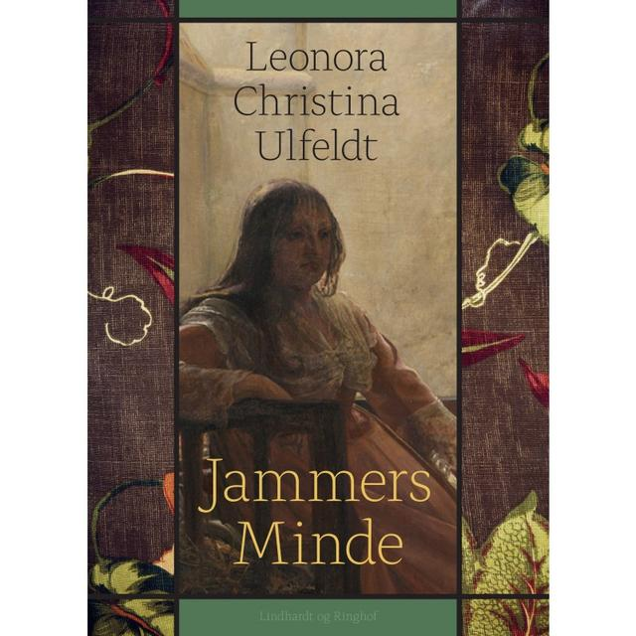Christian d. 4. blev i 1597 gift med Anna Cathrine af Brandenburg. Sammen fik de seks børn (se evt. bilag 1). Tre af disse døde dog som ganske små. Sønnen Christian skulle overtage tronen, når engang faderen døde. Denne Christian døde dog året før sin far. Dermed kunne Frederik pludselig se frem til at overtage tronen, men ikke alle syntes, han fortjente den – tværtimod. Christian d. 4. fik mange andre børn. I alt 21 og nogle af disse syntes bestemt ikke, at de skulle snydes for magt og indflydelse. Et af disse børn var datteren Leonora Christina, hvis mor, Kirsten Munk, fik i alt ti børn med Christian d. 4. Leonora beskriver sig selv som *”kongens yndlingsdatter*” og kønnere og kvikkere end resten af hendes søskende. Allerede som 9-årig bliver Leonora forlovet med den fjorten år ældre adelsmand Corfitz Ulfeldt. Nok var han adelsmand, men ganske fattig og ansat som ”kammerjunker” (en slags tjener) for kongen. Ulfeldt havde dog rejst rundt i Europa og talte både tysk, fransk, italiensk og spansk. Desuden var han meget ambitiøs, og da han og Leonora seks år efter forlovelsen blev gift, begyndte de deres fælles kamp om magt og succes, som toppede da Ulfeldt i 1643 af Christian d. 4. blev udnævnt rigshofmester (en slags statsminister) og et liv i absolut rigdom og luksus. Ulfeldt blev med tiden landets rigeste og mægtigste mand – men ikke konge…   
  
Samme år som Ulfeldt blev rigshofmester, blev Sophie Amalie gift med Frederik, den næstældste søn af Christian 4. Sophie Amalie var tysk hertugdatter, og Frederik var på dette tidspunkt en fattig fyrste, der havde miste sine landområder i Tyskland pga. krige og økonomisk krise. Christian 4.s ældste søn, Christian, var som bekendt allerede udpeget som kronprins, så fremtiden tegnede ikke videre lys for parret. Dette ændrede sig! I 1647 døde tronfølgeren, og selv var Christian d. 4., efter mere end 60 år som konge i Danmark og Norge, svækket og syg. Frederik udnævntes som kronprins, alt imens Christian d. 4.’s helbred blev dårligere og dårligere. I slutningen af februar 1648 blev kongen mere og mere syg. Frederik nåede dog ikke frem til sin dødende far. Leonora Christina og Ulfeldt ”glemte” nemlig at sende et brev fra den dødende konge til Frederik i Tyskland, så han kunne ikke nå hjem før faderens død. Derimod var Leonora ved sin fars side til det sidste. Ved hans dødsleje fik den gamle konge – i hvert fald ifølge Leonora selv, sagt til hende at *”Jeg har sat dig så fast, at ingen kan rokke dig”.* Leonoras selvforståelse var stor! Hun burde have langt mere magt og indflydelse. Spillet om magten var i fuld gang. Frederik blev valgt som konge den 6. juli 1648. Rigsrådet tvang den nye konge til at underskrive en streng håndfæstning (en aftale mellem stormændene og kongen), så Frederiks kongemagt var derfor ikke så stor, som man kunne tro, da han indtog kongetronen i 1648 sammen med sin Sophie Amalie.

Jammers Minde er skrevet af Leonora Christina. I bogen beskriver hun sit liv og ikke mindst hendes kamp imod svigerinden Sophie Amalie, som hun på ingen måder brød sig om…

Leonora Christina og Sophie Amalie hadede fra starten hinanden. Da Frederik og Sophie Amalie skulle krones, blev den fine æresport i løbet af natten revet ned og i en senere historiebog kan man læse, at Leonora Christina inden kroningen besøgte den guldsmed, der lavede dronningens krone. Ved et ”uheld” kom Leonora til at tabe kronen, så en stor ædelsten knækkede af – så jo, det var bestemt ikke de bedste veninder der nu – sammen med deres mænd – skulle kæmpe om magten i kongeriget Danmark.

**Elevark til tv-udsendelsen.**

*Før du ser udsendelsen:*

I tv-udsendelsen hører du en masse forskellige gamle ord, men gad vide om du kender dem og ved, hvad de betyder? Hvis ikke kan det være, at hjælpe-kassen måske kan hjælpe dig…

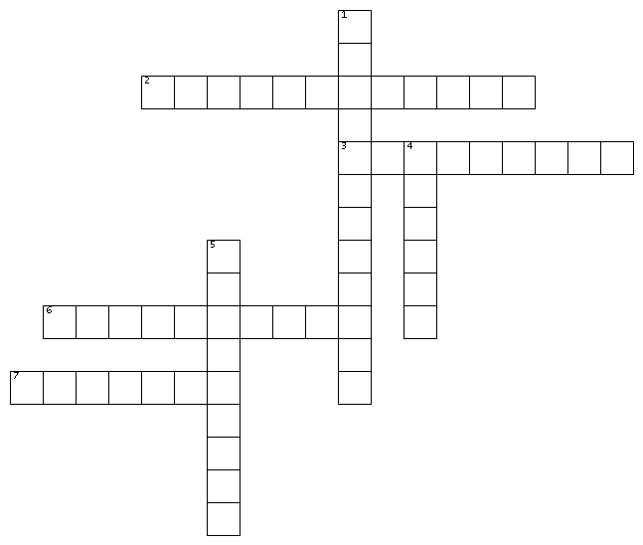

**HJÆLPE-KASSE**  
  
Rosenborg - Rigsrådet - Håndfæstning -

Ekstravagant - Propaganda - Lakajer – Salves

**Vandret**

2. En kontrakt mellem kongen og de adelige om, hvad kongen havde magt til, og hvad han ikke måtte.

3. Slottet som Christian d. 4. byggede, og hvor kongehusets kronjuveler opbevares i dag.

6. Andet ord for reklame, hvor en person gerne vil vise sig selv frem fra sin bedste side.

7. Andet ord for mandlige tjenere.

**Lodret**

1. Andet ord for at de rige levede i luksus.

4. Ord som bruges i forbindelse med kroningen af en konge.

5. Gruppe af landets stormænd, der gav kongen gode råd.

**SELFIE-TID**I tv-udsendelsen møder du bl.a. to stærke kvinder, Sophie Amalie og Leonora Christina. Begge går meget op i hvordan de bliver set. Hvordan vil du egentlig gerne fremstå? Tag en selfie med din mobiltelefon’, hvor du viser, hvordan du helst vil vise dig frem. Gem denne – den skal du bruge, når du har set udsendelsen.

**Elevark til tv-udsendelsen**

*Mens du ser udsendelsen*

Mens du ser tv-udsendelsen, skal du ”skygge” *dronning Sofie Amalie*, *Frederik d. 3*. og *Leonora Christina*.

Noter, mens du følger:

*Dronning Sofie Amalie*

* hvordan ser dronning Sofie Amalie ud på billeder, fx loftsmaleriet på Rosenborg Slot – hvordan vil hun gerne fremstå (tænk samtidig over din egen selfie)?
* hvordan er dronninger blevet vist før i historien?
* hvorfor tror du, at der så stor forskel på måden Sofie Amalie og tidligere dronninger bliver opfattet?

*Leonora Christina*

* hvordan kommer det til udtryk, at Leonora Christina og dronning Sofie Amalie hader hinanden?
* hvordan vil hun gerne fremstå (tænk samtidig over din egen selfie)?
* hvad sker der senere med Leonora Christina?

*Frederik d. 3.*

* hvilken magt har Frederik da han bliver kronet som konge?
* hvordan bliver Frederik den første enevældige konge?
* hvordan vil han gerne fremstå (tænk samtidig over din egen selfie)?

Når udsendelsen er slut, skal sammenligne dine notater og svar med to-tre klassekammerater – er I mon enige?

**Elevark til tv-udsendelsen**

*Efter du har set udsendelsen*

I tv-udsendelsen nævnes det, at krigen mod svenskerne gik hårdt ud over Danmark. I lange perioder besatte svenske soldater store dele af landet. Svendborg var én af de byer, som for alvor mærkede svenskernes ophold i landet. I løbet af januar og februar 1658 samledes hele den svenske hær i Svendborg, inden deres farefulde færd over isen til Taasinge og Langeland for til slut at krydse isen til Lolland.

De svenske soldaters ophold i byen er blevet beskrevet i en bog fra 1903 omkring Svendborgs historie:

Byen var under hele krigen uafbrudt besat af svenske soldater, og hvor hårdt den må have været, ses bedst af, at efter krigens ophør var mere end 70 gårde og huse helt ødelagt, og mange andre halvt i ruiner. En stor del af indbyggerne var døde eller havde forladt byen. I 1672 talte byen kun henved 1000 mennesker, hvilket utvivlsomt er betydeligt mindre end på Grevefejdens Tid.

Det er i øvrigt ikke så mange år siden, vi havde et synligt minde fra Svenskekrigen. På hjørnet af Møllergade og Gerritsgade lå en gammel karakteristisk bindingsværksbygning. I bygningen fandtes i loftsbjælkerne en mængde hug, som sagdes at være kommet ved, at de indkvarterede svenskere prøvede deres sablers skarphed ved at hugge med dem i bjælkerne.

Det har taget betydelig længere tid og er faldet meget vanskeligere for byen at komme til kræfter efter de ulykker, svenskekrigen forvoldte, end det faldt den at overleve plyndringen under Grevefejden, og hertil bidrog naturligvis meget den helt jammerlige Tilstand, hvori landet var efter krigen såvel som de trykkende forhold, som herskede hele 1700-tallet og et godt stykke ind 1800-tallet.

(Kilden er sprogligt bearbejdet)

**Mini-ordbog:**

*Grevefejdens Tid* = Grevens Fejde, borgerkrigen i Danmark fra 1534-1536, som endte med at protestantismen blev indført.

* Find Svendborg på Danmarkskortet. Hvorfor var store dele af den svenske hær mon endt der?
* Beskriv med egne ord, hvad der står i denne kilde.
* Hvordan tror du det var at være en pige eller dreng på din alder i byen, mens de svenske soldater var der?
* Hvordan beskrives landet efter krigen?

**Elevark til tv-udsendelsen**

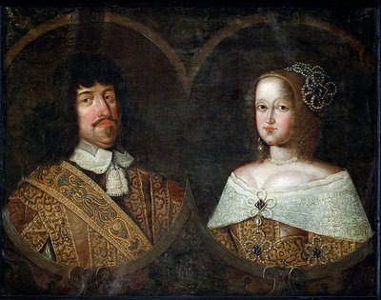Wolfgang Heimbach var en tysk maler og én af Frederik d. 3. og Sophie Amalie favoritkunstnere, når de to skulle males.

Lav en google-billedsøgning på Wolfgang Heimbachs malerier af de to. Hvordan forsøgte de to at fremstille sig selv?

Sammenlign gerne med din egen selfie – er der store forskelle eller måske endda nogle ligheder?

Karel van Mander den 3. var en hollandsk maler. Han malede bl.a. Christian d. 4. mange gange, men også Leonora Christina. Find billeder på nettet af Leonora Christina. Sammenlign disse med malerierne af dronning Sophie Amalie. Hvilke forskelle/ligheder er der mellem de to kvinders måder at se sig selv på?

Maleri af Frederik 3. og dronning Sophie Amalie – lavet af Wolfgang Heimbach. (Kilde: Wikimedia Commons)

Som du efterhånden har set, var det meget vigtigt, hvordan man blev opfattet – også uden Instagram. Men! At man ligefrem lyver? Må man det? Se de to eksempler i de grå bokse.

**Leonora Løgnhals?**

*”I dette år 1684 så jeg enkedronningen falde ned af den stol, hun hejstes op med til kongens gemak … så hun faldt næsegrus ned og stødte sig på knæene. Samme år tiltog hendes svaghed”*

Dette står i Leonora Christinas bog Jammers Minde. Det frygtelige fald foregik på dronningens nye slot, Sofie Amalienborg, men … på det tidspunkt sad Leonora Kristina stadig i fængselscellen i Blåtårn – mere end en kilometer fra ulykkesstedet. Hvordan kan det lade sig gøre, at hun så dronningen falde? Lyver Leonora, eller?

**Falske Frederik?**

På maleriet - af Wolfgang Heimbach - ses Frederik 3. knælende under Slaget ved Nyborg i 1659. Men. I virkeligheden var han ikke med i dette slag. Hvilke grunde kan der være til, at der alligevel er lavet et sådant maleri?

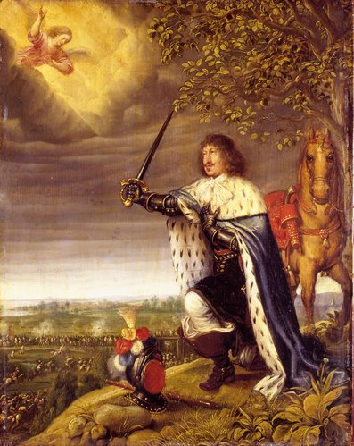

Hvorfor tror du, at både Frederik d. 3. og Leonora Christina har et afslappet forhold til sandheden?

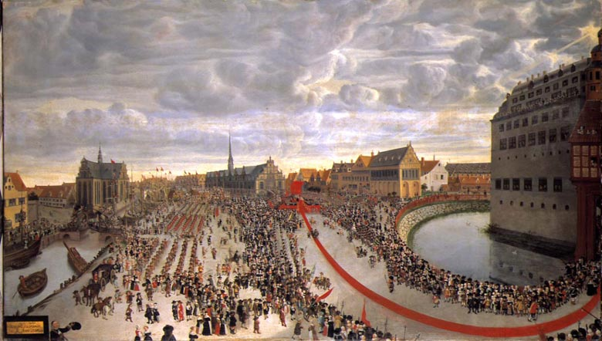**Elevark til tv-udsendelsen**

Wolfgang Heimbachs maleri Arvehyldningen 1660 foran Københavns Slot er et af Danmarkshistoriens mere bemærkelsesværdige billeder. Det blev malet til Frederik 3. i 1666- altså en del år efter selve begivenheden. I maleriets nederste venstre hjørne ses Heimbach selv. Sophie Amalie sidder stolt ved siden af sin mand. Et par år efter kroningen ender Leonora Christina som fange i Blåtårnet på netop Københavns Slot, hvor hun sidder helt frem til Sophie Amalies død.

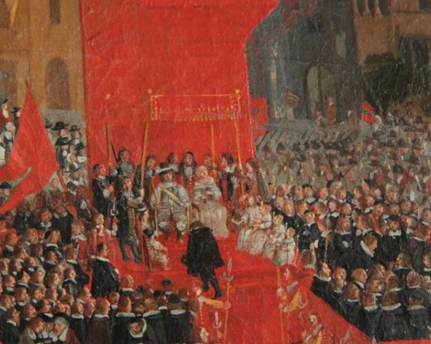

Efter krigen mod svenskerne var Frederik d. 3.s popularitet blandt befolkningen steget. I modsætning til adlen havde kongen kæmpet side-om-side med borgerne. På den baggrund begik kongeparret et statskup, som med et gør dem enevældige. Læs det lille uddrag af Kongelovet nedenfor:

”Men Kongen skal andeles ingen ed eller nogen forpligt, i hvad navn det og have kan, mundtligt eller skriftligt fra sig at give, eftersom han som en fri ubunden enevoldkongen ikke kan bindes af sine undersåtter ved nogen ed eller forskrevne forpligtigelser” (uddrag af Kongeloven 1665)

* Hvad fortæller uddraget om Frederik d. 3.s magt?
* Hvilke fordele og ulemper er der, hvis kongen skal bestemme alt?
* I Danmark bestemmer kongen eller dronningen ikke længere. Der er demokrati. Ved du, om der er demokrati i alle lande i verden?
* Hvad synes du er bedst – demokrati eller at kongen/dronningen bestemmer? Begrund dit svar.

**Bilag 1: Oversigt over Christian d. 4.s børn, koner og elskerinder**

|  |  |  |
| --- | --- | --- |
| **KONGE** | **KONE/ELSKERINDE** | **BØRN** |
|  | | |
|  |  |  |
| **Kong Christian d. 4**  Født i 1577. Konge fra  1596 frem til sin død  i 1648. Dermed er han  han den konge der har  regeret Danmark i længst tid. Faktisk døde hans far, da Christian kun var 11 år, men måtte vente til han var 19 år med at blive konge i Danmark.  I alt fik han 21 børn! Dog var der blot ni af disse børn, som levede efter faderens død. | **Anna Cathrine af Brandenburg**  Født i 1575 og gift med Christian  d. 27. november 1597.  Død i 1612 og ligger begravet i  Roskilde Domkirke. | **Frederik:** Født 1599 - død som spæd. |
| **Christian:** Født 1603 - død året før sin far  og blev derfor aldrig konge. |
| **Sophie:** Født 1605 - død samme år. |
| **Elisabeth:** Født 1606 – død i 1608. |
| **Frederik**: Født i 1609 – bliver konge. |
| **Ulrik**: Født i 1611 – myrdes i Polen i 1633. |
| **Kirsten Madsdatter**  Kammerpige for dronning Ana Catrine og Christians elskerinde. | **Christian** Gyldenløve**:** Født dagen efter  Ulrik. Fik en god uddannelse, betalt af  Christian. Død i krig i 1640. |
| **Karen Andersdatter**  Elskerinde, der måtte forlade  kongens slot, da han blev gift  med Kirsten Munk. Fik overdraget øen Ven som ”tak”. | **Dorothea Elisabeth:** Født i 1613 – død et par år senere. |
| **Hans Ulrik Gyldenløve:** Født i 1615 – får en  en militærkarriere og ender som lensherre  på Kronborg Slot. Død i 1645. |
| **Kirsten Munk**  Født i 1598 og dermed mere end 20 år yngre end Christian d. 4. I 1615 bliver de gift og frem til 1628 lever de sammen. Kirsten Munk forelsker sig i Otto Ludwug af Salm (måske er Dorothea Elisabeth deres barn?). Da Christian får kendskab til dette, lader han sig skille fra Kirsten Munk.  Herefter begyndte et langt fjendskab, hvor han bl.a. havde hende fængslet. Måske var det disse forhold, der var medvirkende til, at nogle af børnene vendte sig imod kongen og Danmark. | **Anna Katharina:** Født i 1618 forlovet med rigshofmester Frands Rantzau, men død som kun 15-årig. |
| **Sofie Elisabeth:** Født i 1619 gift med en tysk greve. Begraves i 1658 i Odense. |
| **Leonora Christina:** Født i 1621 og (ifølge hende selv) kongens yndlingsdatter. Gift med Corfitz Ulfeldt – den senere landsforræder… |
| **Valdemar Christian:** Født i 1622 - død i svensk krigstjeneste i 1656. |
| **Elisabeth Augusta:** Født i 1623 og gift med en admiral – død i 1659 under Københavns belejring. |
| **Frederik Christian**: Født i 1625 – død to år efter. |
| Tvillingerne **Christiane** og **Hedevig:** Født i 1626. Førstnævnte forlovet som 10-årig med den norske statholder. Død i 1670. Hedevig døde i 1678. Hedevig var tæt knyttet til søsteren Leonora Christina. |
| **Marie Kathrine** født i 1628. Død som lille. |
| **Dorothea Elisabeth**: Født i 1629. Ender sine dage i katolsk kloster og dør i 1687. |
| **Vibeke Kruse**  Født i 1609 og Christians sidste elskerinde. Hun døde kort tid efter Christians død i 1648. | **Ulrich Christian Gyldenløve:** Født i 1630 og som officer døde han i 1658 i kamp. |
| **Elisabeth Sofie Gyldenløve:** Christians sidste barn, født i 1633, og gift med en holstensk adelsmand. Død og begravet i Kiel i 1654. |